Летняя крестьянская обувь

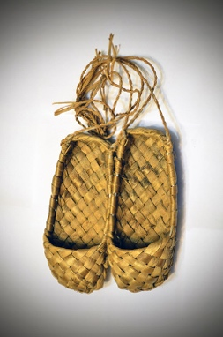
Лапти - плетёные из лыка. Были самой распространённой легкой и дешёвой обувью для крестьян. В лаптях ноги не потели в жару и быстро сохли на мокрой земле. Крестьяне носили лапти с онучами – обмотками для ног. Лапти быстро изнашивались, и их часто приходилось плести заново.

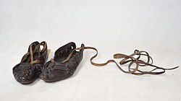
По́ршни или посто́лы - простейшая старинная кожаная обувь у славян. Изготавливались из куска кожи, стянутого по краям ремешками. Были простыми в изготовлении и носке.
Надевались с онучами и подвязывались оборами или веревками.

